«А ДУШУ ТВОЮ ЛЮБЛЮ…»
(По повести А.А. Кузнецовой «А душу твою люблю»).
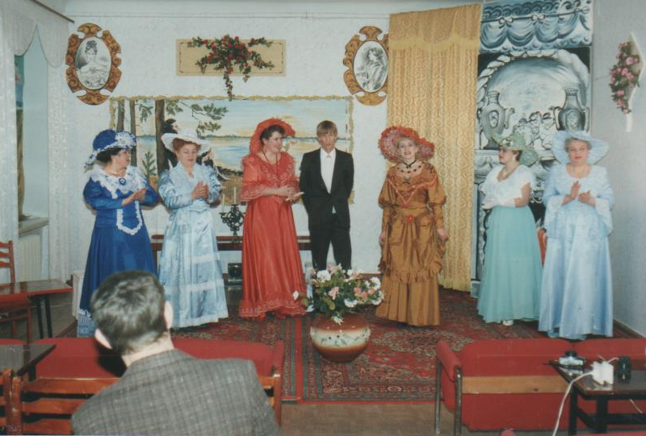
Оформление. Помещение
оформлено в стиле XIX века:
ведущие одеты в костюмы,
соответствующие эпохе;
камин; подсвечники со све-
чами на столиках, стойках и
стенах; окна задрапированы
плотной бумагой, разрисо-
ванной картинами природы;
шторы с лабрикенами и лен-
тами; на заднике сцены –
большая картина с изобра-
Фрагмент оформления задника сцены. жением А.С.Пушкина;
Участники композиции. справа и слева от картины-
портреты Н.Н. Гончаровой – Пушкуиной и Гончаровой - Ланской; в простен-ках - портреты Ж. Дантеса и П.П. Ланского.
Ход композиции.
Звучит музыка «Мелодии» Х. Глюка из оперы «Орфей и Эвредика».
Распорядительница салона приглашает гостей. Сцена освещается только софитами. После того, как все расселись, и музыка затихла, хозяйка привет-ствует посетителей, немного говорит о том, чему посвящена сегодняшняя встреча. «Итак, «А душу твою люблю…»
Звучит «Вальс» Г. Свиридова из к/ф «Метель».
Распорядительница салона называет ведущих, которые входят по одному в салон на соответствующие музыкальные фразы, делают реверансы подходят к портрету А.С. Пушкина, зажигают каждый по одной свече, и садятся на свои места. Музыка «Вальса» звучит до конца. Затем звучит фонограмма:
«Гляделась ли ты в зеркало, и уверилась ли ты,
что с твоим лицом ничего сравнить нельзя на свете?..
А душу твою люблю я более твоего лица.»
А.С. Пушкин - жене.
Без перерыва звучит 1-я часть «Лунной сонаты Л. Бетховена.
3-й ведущий (Здесь и далее текст накладывается на музыку, т.е читается в характере музыки, в соответствии с её динамическими оттенками, поэтому у ведущего имеются паузы в чтении):
Шёл 1843 год. С деревьев на мокрую землю медленно падали послед-ние листья. Они цеплялись за голые ветви, как за единственную надежду продлить жизнь. А безжалостный холодный дождь, редкий, но крупный, сразу же впечатывал их в землю, как в могилу…
Жухлая трава, прихваченная инеем, жалко клонилась в прощальном по-клоне. Солнце, не доброе и не щедрое, пряталось за раздражёнными сизыми тучами. Плакал ветер, бессильно бросаясь в окна петербургской квартиры Ланских, где умирала Наталья Николаевна…
4-й ведущий (продолжая на фоне музыки): Она лежала на кровати с от-кинутым пологом, под голубым шёлковым одеялом, на высоко поднятых, отороченных кружевами подушках, протянув вдоль тела бессильные руки, и её белое-белое исхудавшее лицо, с трагическим изломом левой бро-ви и чуть косящим загадочным взглядом, как и прежде, было прекрасно. Она не верила, что умирает. Даже приезд всех детей её и Пушкина, кроме Натальи, которая находилась за границей, не убеждали в этом…
5-й ведущий (с началом восходящего движения в музыке): Последние годы она часто болела. Её нездоровье началось с судороги в ногах, точно та-ких же, как тогда, когда умирал Александр Сергеевич. Началась бессонница. Ночами тихонько, чтобы не разбудить мужа, она соскальзывала с постели и босая, в одной рубашке, прокрадывалась из спальни в столовую, там бросалась на диван и, вцепившись зубами в платок, старалась заглушить сотрясающие её рыдания. Потом она подолгу стояла у окна, смотрела на спящие петербургские дома с тёмными окнами, а на рассвете уходила в свою маленькую молельню, застланную ковром, увешанную образами, вставала на колени и шептала…
2-й ведущий (продолжая на фоне музыки): Боже! За что ты наказы-ваешь меня? Нет, никогда, никому сознательно я не делала плохого… Может быть ты, господь, наказываешь меня за второе замужество? Но семь лет вы-полняла данный себе обет. А Пушкин, умирая, велел блюсти траур всего лишь два года…
4-й ведущий (продолжая на фоне музыки): Лежит Наталья Николаевна под голубым одеялом, и ярким видением проносится прошлое. И особенно одно воспоминание неотвязно всплывает в памяти. Музыка звучит и затихает.
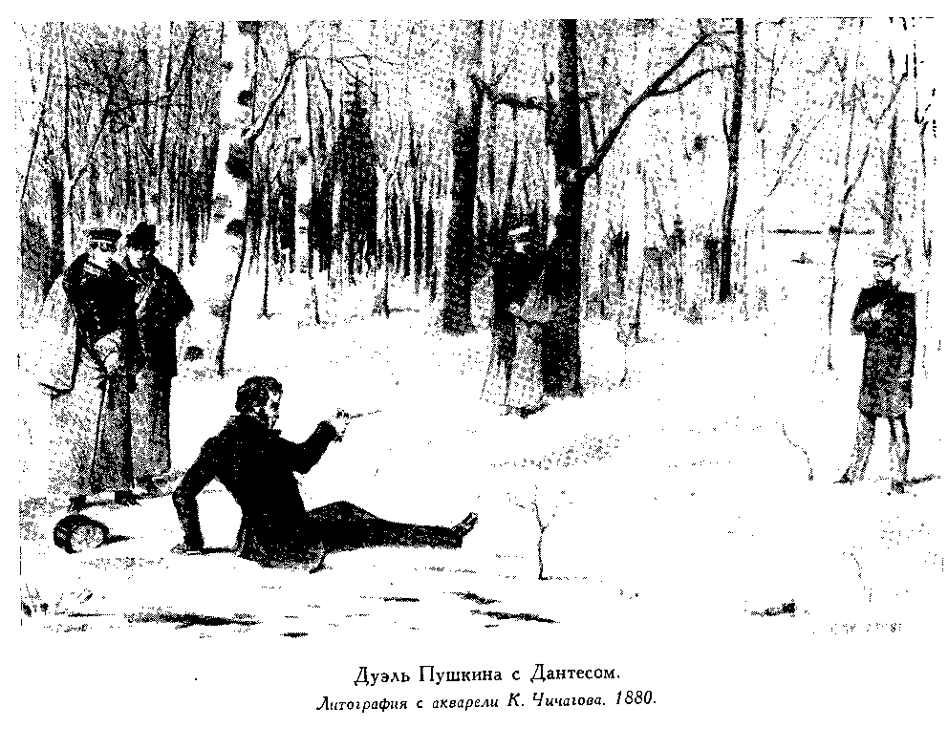
5-й ведущий: Тогда серое-серое
петербургское утро, с ветром и мок-
рым снегом, сизое, угрожающее небо,
нависшее над потемневшими домами,
сменилось ясным холодным днём.
Наталья Николаевна поехала за стар-
шими детьми, которые были у княгини
Мещерской– близкого друга Пушкиных.
Обычно вещее сердце Натальи Нико-
лаевны в тот день не чуяло беды.
Не заметила она и того, как, чуть
свернув в сторону, её сани пропустили Дуэль Пушкина с Дантесом.
встречные, в которых ехал Пушкин с
Данзасом. Сердце-вещун и тут смолчало…
4-й ведущий: Александра Сергеевича ждали к обеду, а он опаздывал. Алек-сандра Николаевна уютно устроилась в кресле в будуаре сестры, а та вспоми-нала со смехом, как вчера на балу у графине Разумовской сразилась в шах-матной игре с иностранцем, о котором шла слава как о большом мастере, и обыграла его.
4-й ведущий: А в это время на Чёрной речке смертельно раненого Пуш-кина секунданты несли к саням. В тревоге за приёмного сына примчался к месту дуэли барон Геккерн. Пушкин не знал, что к дому привезли его в каре-те врага… Наталья Николаевна подошла к окну, и, узнав остановившуюся подле их дома карету Геккерна, в негодовании подозвала слугу.
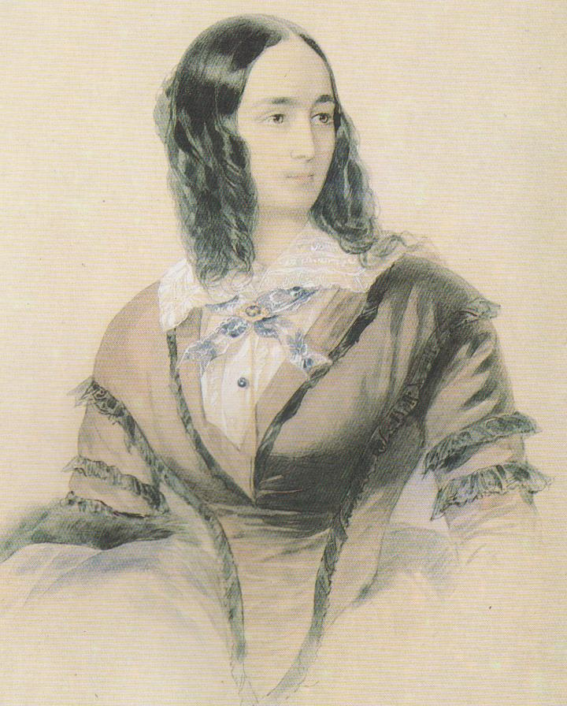
2-й ведущий: Передайте барону, что я не
могу его принять.
3-й ведущий: Она возвратилась в будуар,
собираясь рассказать сестре, что старик
Геккерн, несмотря ни на что, снова приехал
в их дом. Но вдруг сёстры услышали
поспешные шаги.
2-й ведущий: Это не шаги Александра
Сергеевича.
4-й ведущий: Александра Николаевна
тоже прислушалась и тоже побледнела. Она
одна знала об оскорбительном письме Пуш-
кина барону Геккерну, посланному вчера.
Пушкин писал… Звучит «Полёт валькирий»
из оперы Р. Вагнера «Валькирия».
2-й ведущий (на фоне музыки): Барон!
Н.Н. Гончарова – Пушкина. Позвольте мне подвести итог тому, что про-изошло недавно. Поведение Вашего сына мне было известно давно и не мог-ло для меня быть безразличным. Я довольствовался ролью наблюдателя,
Готовый вмешаться, когда сочту это своевременным… Случай меня, кстати, вывел из-за затруднения: я получил анонимное письмо. Я увидел, что время пришло, и воспользовался этим. Остальное Вы знаете: я заставил Вашего сына играть роль столь жалкую, что моя жена, удивлённая такой трусостью и пошлостью, не могла удержаться от смеха, и то чувство, которое, быть может, и вызвала в ней эта великая и возвышенная страсть, угасла в презрении самом спокойном и отвращении вполне заслуженном.
Я вынужден признать, барон, что Ваша собственная роль была не совсем прилична. Вы, представитель королевской особы, Вы отечески сводничали Вашему сыну. По-видимому, всем его поведением руководили Вы. Это Вы, вероятно, диктовали ему пошлости, которые он отпускал, и нелепости, кото-рые он осмеливался писать. Подобно бесстыжей старухе, Вы подстерегали мою жену по всем углам, чтобы говорить о любви Вашего незаконнорож-дённого сына; а когда, заболев сифилисом, он должен был сидеть дома, Вы говорили, что он умирает от любви к ней, Вы бормотали ей: верните мне моего сына! Вы хорошо понимаете, барон, что после того я не могу терпеть, чтобы моя семья имела какие бы то ни было сношения с Вашей. Только на этом условии согласился я не давать хода этому грязному делу и не обесчес-тить Вас в глазах дворов Вашего и нашего, к чему я имел и возможность, и намерение. Я не желаю, чтобы моя жена выслушивала Ваши отеческие уве-щевания. Я не могу позволить, чтобы Ваш сын, после своего мерзкого пове-дения, смог разговаривать с моей женой, и ещё того менее, -чтобы он отпус-кал ей казарменные каламбуры и разыгрывал преданность и несчастную любовь, тогда как он плут и подлец.
Итак, я вынужден обратиться к Вам, чтобы попросить Вас положить конец всем этим проискам, если Вы хотите избежать нового скандала, перед которым, конечно, я не остановлюсь.
Имею честь быть, барон, Ваш нижайший и покорнейший слуга.
26 января 1837 года. Александр Пушкин.
Музыка немного звучит и затихает.
4-й ведущий: Дверь открылась без предупреждения, и возникший в её проёме Константин Карлович Данзас, в расстегнутой верхней одежде, взволнованно проговорил прерывающимся голосом…
5-й ведущий: Наталья Николаевна, не волнуйтесь. Всё будет хорошо. Александр Сергеевич легко ранен…
Звучит отрывок из 1-й части 6 симфонии П.И. Чайковского.
3-й ведущий: Она бросается в прихожую, ноги её не держат. Прислоняется к стене и сквозь пелену уходящего сознания видит, как камердинер Никита несёт Пушкина в кабинет, прижимая к себе, как ребёнка. А распахнутая, сползающая шуба волочится по полу.
1-й ведущий: Будь спокойна. Ты ни в чём не виновата. Всё будет хорошо.
5-й ведущий: Потом были ночи и дни, но, когда была ночь и когда был день, - она не знала. Не знала с той поры, когда её самоё потряс её же безумный крик…
2-й ведущий: Пушкин! Ты будешь жить! Музыка затихает.
5-й ведущий: Наталья Николаевна забывается. И снова воспоминания…
Звучит «Венчание» из музыки Г. Свиридова к к/ф «Метель».
Москва. Вьюжный февраль 1841 года, Церковь Большого Вознесения на Никитской улице. Она в венчальном платье, с длинным шлейфом; прозрач-ная фата ниспадает с головы, украшенной белыми цветами, скользит по от-крытым плечам, падает на спину. Как она хороша! Это чувствуется по вос-торженным взглядам родных и знакомых, собравшихся здесь. А Пушкин –тот ничего не замечает, кроме неё. Она любит Пушкина. Она горда тем, что он – знаменитый русский поэт – выбрал её подругою жизни… Они меняются кольцами. Кольцо Пушкина падает, катится по ковру. Он поспешно наклоняется поднять его, и свеча в его левой руке гаснет, а с аналоя, который он задел, падают крест и Евангелие. Наталья Николаевна видит, как смертельной бледностью покрывается его лицо.
Такой же бледностью, думает она, как в самый последний день…
Музыка немного звучит и затихает.
4-й ведущий: Наталью Николаевну проведывали ежеминутно. Теперь в двери её комнаты, стараясь шагать неслышно, направлялся Пётр Петрович Ланской. Он десятки раз в день подходит к постели жены. Он опустился на колени и прижался щекой к её щеке. Глаза её наполнились слезами, при-поднятая было кисть руки бессильно упала, словно хотела прикоснуться к его голове и не смогла. И он вспомнил её письмо к нему, написанное в 1849 году… Звучит «Романс» Г.Свиридова из к/ф «Метель».
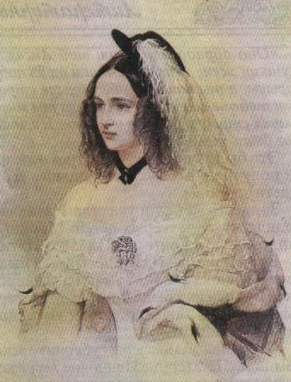
2-й ведущий (на фоне музыки): Благодарю тебя за заботу и любовь. Це-лой жизни, полной преданности и любви, не хватило бы, чтобы их оплатить. В самом деле, когда я думаю о том
тяжёлом бремени, что я принесла тебе в
приданое, и что я не слышала никогда
не только жалобы, но что ты в этом хо-
чешь найти ещё и счастье, - моя благо-
дарность за твоё самоотвержение ещё
более возрастает, - я могу только тобою
восхищаться и тебя благословлять.
Ко мне у тебя чувство, которое соот-
ветствует нашим летам, сохраняя отте-
нок любви, оно, однако, не является
страстью, и именно поэтому это чувство
более прочно, и мы закончим наши дни
так, что эта связь не ослабнет.
Музыка немного звучит и затихает.
5-й ведущий: Пётр Петрович под-
нялся на ослабленных ногах, минуя
гостиную, прошёл в кабинет и там,
скрываясь от всех, плакал, как ребёнок.
4-й ведущий: Венчался Ланской с Н.Н. Гончарова-Ланская.
Натальей Николаевной в Стрельне, где
стоял его полк. Любила ли она его? Он твёрдо знал, что беспредельно ува-жала за доброе отношение к детям, за любовь к ней. Любовь её пришла по-том. Любовь глубокая, соответствующая летам, без страсти, как откровенно она писала ему, и от этого более прочная. Забытьё покинуло Наталью Нико-лаевну. Она увидела, что мужа уже нет, и снова воспоминания подняли её со смертного одра и повели в прошлое.
Звучит «Военный марш» Г. Свиридова из к/ф «Метель».
5-й ведущий (на фоне музыки): Играет оркестр на открытой сцене в пар-ке на Каменном острове, куда она приехала со своей старшей сестрой Екате-риной. Здесь Наталья Николаевна принимает лечебные ванны. Женщины выходят из парка, и шумная толпа кавалергардов окружает их, которые сыпят не очень милые остроты и шутки. Один из них, Дантес, красавец, с дерзким взглядом светлых глаз, с белокурыми волосами, и надменными манерами человека, сознающего свою неотразимость. Он говорит Наталье Николаевне, немного рисуясь…
1-й ведущий: Я никогда не думал, что на земле существуют такие не-земные создания! Слухи о Вашей красоте идут по всему Петербургу. Я счастлив, что увидел Вас. Но, увы, пеняйте на себя, я теперь не могу забыть Вас. Отныне и впредь буду подле Вас на балах, вечерах, в театре… Увы, таков мой удел. Музыка затихает.
1-й ведущий: В свете барон Дантес появился недавно. Он приехал в Россию с целью сделать карьеру. Во Франции это ему не удалось. В России, имея рекомендации принца Вильгельма Прусского, шурина Николая 1. Не зная русского языка, он сразу же был принят корнетом в кавалергардский полк.
4-й ведущий: И вот день за днём, месяц за месяцем –лишь бы пред-ставился удобный случай, он следует всюду за Натальей Николаевной, пишет ей отчаянные письма, во время танцев шепчет страстные слова, подкарауливает всюду.
5-й ведущий: Сначала Наталью Николаевну занимает ухаживание Дан-теса, потом раздражает. Затем она начинает жалеть его и удивляется его пос-тоянству. А потом… потом он становится необходим ей на балах, в гос-тях, на прогулках. Она всё рассказывает Александру Сергеевичу, ничего не скрывая и не чувствуя вины перед мужем.
2-й ведущий: Мне веселее, когда он подле меня. Но люблю я только тебя. И ты знаешь силу чувства долга моего перед тобой, перед детьми и перед собой.
3-й ведущий: Пушкин терпит это постоянное присутствие Дантеса возле жены. Он ждёт, то вот-вот этот легкомысленный человек устанет от бес-плодных вздыханий и влюбится в другую женщину. Но минул год, пошёл второй, всё оставалось по-прежнему. Атмосфера сгущалась. Кольцо интриг сжималось, Пушкин получает письма, намекающие связь его жены с импера-тором, и решает, что это работа барона Геккерна, цель которого– отвести подозрение от приёмного сына. Пушкин пишет письмо Геккерну, но пока не отсылает его.
4-й ведущий: Но Наталья Николаевна, конечно, не видела писем Дантеса своему приёмному отцу, вошедших в историю её отношений с Дантесом.
Звучит «Вальс» А. Хачатуряна к драме М.Ю. Лермонтова «Маскарад.
1-й ведущий (на фоне музыки): Я влюблён, как безумный. Да, как без-умный, ибо не знаю, куда от этого деться. Имени тебе её не называю, потому что письмо до тебя может не дойти, но ты припомни самое очаровательное создание Петербурга, и ты поймёшь, кто это. А всего ужаснее в моём поло-жении то, что она тоже меня любит. Видеться же нам до сих пор было невоз-можно, ибо её муж безобразно ревнив. Я ради неё готов на всё, только бы ей угодить, ведь жизнь, которую я веду последнее время, это какая-то невероят-ная пытка. Это ужасно любить и не иметь возможности сказать об этом друг другу. У нас с ней произошло объяснение в последний раз, когда я её уви-дел, ужасно тяжёлое, но после мне стало легче. Она обрисовала мне своё положение с такой искренностью, она так простодушно просила пожалеть её, что я поистине был обескуражен и ни слова не мог найти в ответ… Знал бы ты, как она меня утешала, ибо она видела, как я задыхаюсь, в каком я был ужасном состоянии после того, как она мне сказала: я люблю Вас, как никог-да не любила, но никогда ничего не требуйте от меня, кроме моего сердца, потому что всё другое принадлежит не мне, и я не могу быть счастлива иначе, как, выполняя то, что мне велит долг. Пощадите меня и любите меня так, как любите сейчас, и да будет Вам наградой моя любовь.
Музыка затихает.
5-й ведущий: Но полно, было ли признание Натальи Николаевны ему, Дантесу, в своей любви, если действительно письма написаны о ней.
3-й ведущий: Не видал ли Дантес в письмах к своему приёмному отцу же-лаемое за сбывшееся? Можно ли усомниться в его безумной, самозабвенной любви к Наталье Николаевне, когда в то время он женится на её сестре или поддерживает самые нежные отношения с Идалией Полетикой?
4-й ведущий: Вновь и вновь ярким видением проносится прошлое. Вся, вся жизнь всплывает в памяти снова и снова.
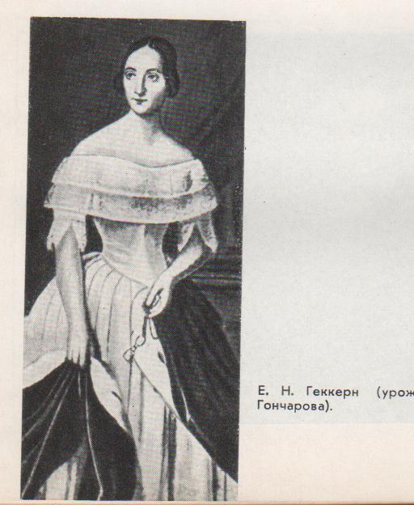
5-й ведущий: В доме Пушкиных предсвадебная суета.
Под угрозой дуэли, на которую вызвал поэт Дантеса,
разыгрывается эта комедия. Чувства Натальи к Данте-
су действительно угасли в отвращении самом спокой-
ном. Он женится на Екатерине Гончаровой.
3-й ведущий: Пушкин меньше старается быть дома.
не верит он в то, что в последний момент жених и
его приёмный отец не придумают возможность увиль-
нуть от свадьбы.
4-й ведущий: Послесвадьбы Дантес опять неотступно
возле Натальи Николаевны. Первое время он всё же
не решается танцевать с ней. Но однажды рискует
пригласить её на вальс. Она теряется и даёт согласие.
2-й ведущий: Не делайте этого больше.
1-й ведущий: Но теперь я Ваш родственник. Свет осу-
дит Вас, Натали, если Вы теперь станете избегать меня.
Е.Н. Гончарова-Геккерн. 5-й ведущий: Может быть он прав. Но муж думает
иначе: не для того ли, чтобы оскорбить чувства его делает это Дантес?
3-й ведущий: Снова и снова она вынуждена встречаться с Дантесом на балах и в гостиных знакомых. Он осмелел. Приглашает на танцы и клянётся, что не счастлив в своей женитьбе, что это всё разыграно ради его несчастного чувства к ней.
4-й ведущий: Однажды на балу, после танца, обмахиваясь веером, она села в кресло. Возле неё остановился барон Геккерн.
1-й ведущий: Наталья Николаевна! Вы убиваете Жоржа. Посмотрите на него. Он гибнет от любви к Вам. Верните мне сына. Или выходите за него замуж.
5-й ведущий: Наталья Николаевна бледнеет, возмущённо поднимается. Но барон кланяется ей и поспешно отходит. В это время грянул оркестр, и, не дав ей опомниться, подле неё появляется император. Она вынуждена привет-ствовать его улыбкой и танцевать с ним, разговаривать, будто ничего не про-изошло тогда, как сердце Натальи Николаевны разрывается от оскорбления, которое только что нанёс ей Геккерн, а в мыслях страшная путаница. Как быть? Рассказать Пушкину? Но ведь дело может снова дойти до дуэли. По-говорить с Катей? Но какое же несчастье ей принесёт это признание! И она молчит. Только Дантесу как-то в мимолётном разговоре намекает, что его приёмный отец ведёт себя с нею непозволительно. А он умоляет её о свидании, самом невинном. Он должен много рассказать ей. Иначе он покон-чит с собой и Екатерина, безумно влюблённая в него, не переживёт этого – Наталья Николаевна станет виновницей двух смертей.
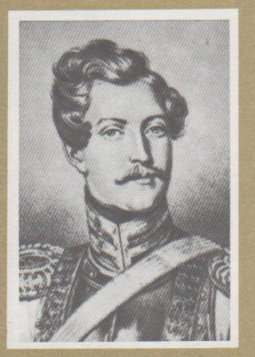
3-й ведущий: Снова жалость захлёстывает На-
талью Николаевну. И она советуется с Идалией
Полетикой.
4-й ведущий: Надо встретиться с Жоржем и обо
всём договориться. Что в этом плохого? Никто
об этом не узнает.
5-й ведущий: Наталья Николаевна приезжает к
Идалии и месте с ней в гостиной её встречает
Дантес. Жорж у её ног. Он ломает руки, вновь
говорит о своей любви. Он готов порвать с Екате-
риной и жениться на Наталье Николаевне.
2-й ведущий: За кого Вы меня принимаете?
Вы – муж моей сестры, родной сестры… Я –
жена Пушкина… Я – мать четверых детей. Когда
же Вы, езумец, успокоитесь и дадите мне спо-
Дантес. койно жить?! Прощайте!
4-й ведущий: Не знает она, что в этот момент она
навечно прощается с Дантесом, что так и останется он в её памяти: растерян-ный взгляд, всклокоченные волосы, умоляющая поза с очень изящно вытя-нутой дрожащей рукой. До детей Пушкина доходили слухи, что после смерти Екатерины Николаевны Дантес стал мэром Сульца, а после государственного переворота в 1852 году Людовик Наполеон назначил Дантеса сенатором.
2-й ведущий: Да любил ли он меня на самом деле? Может быть, вначале, любил. А потом, зачем ему после женитьбы на Кате, так открыто проявлять свою страсть на глазах всего света? Ясно, что этим Дантес хотел в первую очередь оскорбить ненавистного ему Пушкина. Нет, никогда не любил меня Дантес!
4-й ведущий: Пушкин очень часто читал свои стихи жене, а также и своей приятельнице Александре Осиповне Россет. Наталья Николаевна видела, что её мужа и эту женщину связывает необычная дружба, но всё же ревновала его даже потому, что её казалось: к оценке Александры Осиповны его стихов он прислушивался больше, чем к её высказываниям. Возможно оно так и было. Ведь Наталья Николаевна в те годы была ещё столь молода и неопытна в работе мужа.
5-й ведущий: Но более всего он ревновала Пушкина к прошлому. О нём страшно было думать. Как плакала и отчаивалась она, когда он, как всегда, честно рассказывал обо всём, что было до встречи с ней.
Звучит в инструментальном исполнении мелодия романса
«Я помню чудное мгновенье» М.И. Глинки.
4-й ведущий: Анна Петровна Керн… Она ещё жива. Поэт посвятил ей одно стихотворение, написанное любящим сердцем, и обессмертил её, Анны Керн, имя, сделав его причастным к великому поэту. Дома, вторя этот стих, Наталья Николаевна перечитывала её воспоминания о Пушкине.
2-й ведущий: Я воспитывалась в Тверской губернии в доме родного деда мо-его вместе с двоюродной сестрою Анною Николаевной Вульф до 12-летнего возраста. Затем меня отвезли от дедушки в Полтавскую губернию, а 16-ти лет выдали замуж за генерала Керна. В 1819 году я приехала в Петербург с мужем и отцом, который представил меня в дом его родной сестры, моей тётушки, Олениной. Тут я встретила двоюродного брата моего Александра Полторацкого, с сёстрами которого я была дружна ещё в детстве. Он сделал-ся моим спутником и цицероном в кругу незнакомого для меня большого света. На дном из вечеров у Олениных я встретила Пушкина. И не заметила его! Моё внимание было поглощено шарадами, которые тогда разыгрыва-лись. Но он вскоре дал себя заметить. Во время дальнейшей игры мне выпа-ла роль Клеопатры. И когда я держала корзинку с цветами, Пушкин вместе с братом подошёл ко мне, посмотрел на корзинку и, указывая на брата, сказал по-французски…
1-й ведущий: Это, конечно, тоже вздыхатель?
2-й ведущий: Я нашла это дерзким, ничего не ответила и ушла. После этого мы сели ужинать. За ужином Пушкин вместе с братом уселся за моей спиной и старался обратить на себя моё внимание льстивыми воз-
гласами, как, например…
1-й ведущий: О, как только разрешают быть такой прелестной!
Звучит «Размышление» Ж. Массне» из оперы «Таис»
2-й ведущий (на фоне музыки): Вскоре ужин закончился и стали разъ-езжаться. А когда я уезжала, и брат садился ко мне в экипаж, Пушкин стоял на крыльце и провожал меня глазами.… Музыка затихает.
В течение шести лет я не видела Пушкина, но много слышала о нём, как о славном поэте. Восхищённая Пушкиным, я страстно хотела увидеть его, и желание это сбылось в 25-м году в июне месяце, когда я гостила в доме тётки моей в Тригорском. Вот как это было: Мы сидели за обедом и над чем-то смеялись. Вдруг вошёл Пушкин с большой толстой папкой в руках… Тётушка мне его представила, он очень низко поклонился, но не сказал ни слова. Робость была видна в его движениях. Я тоже не нашлась ничего ему сказать, и мы не скоро ознакомились и заговорили. Да и трудно было с ним вдруг сблизиться. Он был очень неровен в обращении: нельзя было предугадать, в каком он будет расположении духа через минуту. После этой встречи мы ещё много раз встречались. Но я должна была уехать в Ригу вместе с сестрой Анной Николаевной Вульф. Он пришёл утром и на прощание принёс мне экземпляр второй главы Онегина в неразрезанных листах, между которыми я нашла вчетверо сложенный почтовый лист бумаги со стихами:
Звучит «Размышление» Ж. Массне из оперы «Таис».
1-й ведущий (на фоне музыки, соблюдая её динамические оттенки):
Я помню чудное мгновенье:
Передо мной явилась ты,
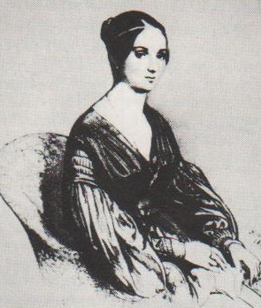
Как мимолётное виденье,
Как гений чистой красоты.
В томленье грусти безнадёжной,
В тревоге шумной суеты,
Звучал мне долго голос нежный,
И снились милые черты.
В глуши, во мраке заточенья
Тянулись тихо дни мои
Без божества, без вдохновенья,
Без слёз, без жизни, без любви.
Душе настало пробужденье:
И вот опять явилась ты,
Как мимолётное виденье,
А.П. Керн. Как гений чистой красоты.
Предполагаемый портрет. И сердце бьётся в упоенье,
И для него воскресли вновь
И божество, и вдохновенье,
И жизнь, и слёзы, и любовь.
(Музыка постепенно затихает.)
2-й ведущий: Когда я собиралась спрятать в шкатулку поэтический пода-рок, он долго на меня смотрел, потом судорожно выхватил и не хотел воз-вращать; насилу выпросила я их опять; что у него тогда промелькнуло в голове, не знаю. Стихи эти я сообщила тогда барону Дельвигу, который поместил их в своих «Северных цветах». Михаил Иванович Глинка сделал на них прекрасную музыку и оставил их у себя. Итак, я переехала в Ригу.
Вскоре ему захотелось завязать со мною переписку. И он написал мне сле-дующее письмо… Снова звучит «Размышление» Ж. Массне из оперы «Таис».
1-й ведущий: Я имел слабость просить Вашего позволения писать к Вам, а Вы – легкомыслие или кокетство дать мне на то разрешение. Я знаю, что переписка ни к чему не ведёт, но у меня нет сил противиться желанию иметь хоть одно слово, написанное Вашей хорошенькой ручкой. Ваш приезд в Тригорское оставил во мне впечатление более глубокое и мучительное, чем то, которое произвела на меня некогда встреча наша у Олениных. В моей печальной деревенской глуши я ничего не могу сде-лать лучшего, как стараться больше не думать о Вас. Если бы в душе Вашей была хоть капля жалости ко мне, Вы сами должны были бы желать мне этого, но ветреность всегда жестока. Прощайте, божественная! Я бешусь и я у Ваших ног. Музыка затихает.
2-й ведущий: А через несколько месяцев я переехала в Петербург, и с Пуш-киным опять увиделась в Петербурге, в доме его родителей. Зима прошла. Пушкин уехал в Москву. И хотя после женитьбы и возвратился в Петербург, но я не более пяти раз встречалась с ним. Но когда я имела несчастье ли-шиться матери и была в очень затруднительном положении, то Пушкин сам приехал ко мне. В этот приезд он был так трогателен и внимателен, что я забыла о своей печали и любовалась им как гением добра. Звучит мелодия романса М.И. Глинки «Я помню чудное мгновенье».
3-й ведущий: Наталья Николаевна не понимала, за что так был увлечён Пушкин Анной Керн, и однажды она ему сказала…
2-й ведущий: Ты просто в своём затворничестве в Михайловском отвык от женской красоты. Лицо её простовато, особенно губы…
5-й ведущий: Пушкин ничего не ответил, только мысленно улыбнулся: ему нравилось, что жена ревнует его даже к прошлому.
2-й ведущий: Но ревнуя Пушкина к прошлому, я сердцем чувствовала, что была единственной его настоящей любовью, об этом говорило всё, начиная с его «Мадонны». Я часто читала эти стихи.
Звучит «Романс» Г. Свиридова из к/ф «Метель».
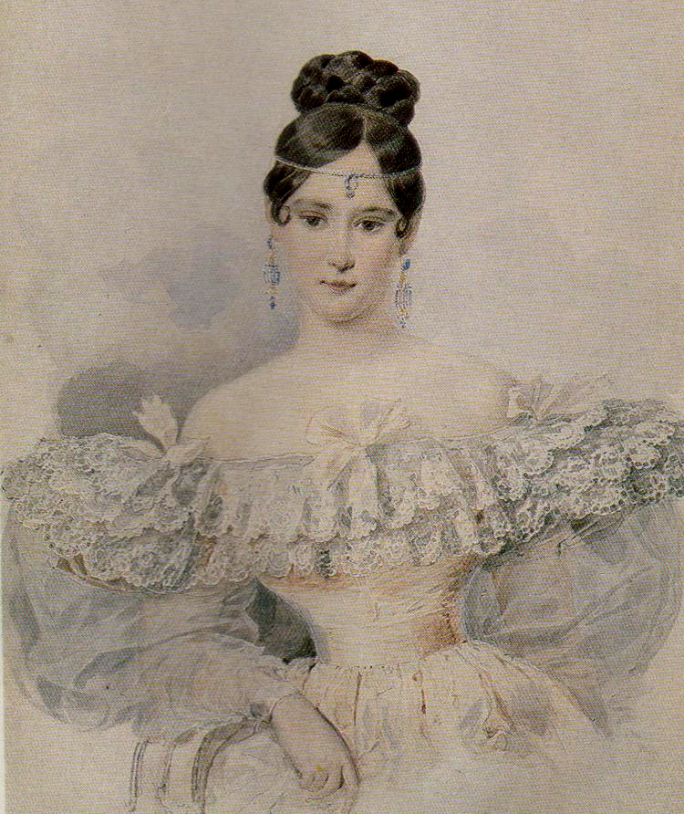
2-й ведущий (на фоне музыки):
Не множеством картин старинных мастеров
Украсить я всегда желал свою обитель,
Чтоб суеверно им дивился посетитель,
Внимая важному сужденью знатоков.
В простом углу моём, средь медленных трудов,
Одной картины я желал быть вечно зритель,
Одной: чтоб на меня с холста, как с облаков,
Пречистая и наш божественный спаситель –
Она с величием, он с разумом в очах –
Взирали, кроткие, во славе и в лучах,
Одна, без ангелов, под пальмою Сиона.
Исполнились мои желанья. Творец
Тебя мне ниспослал, тебя, моя Мадонна, Н.Н. Гончарова-Пушкина.
Чистейшей прелести чистейший образец.
Музыка затихает.
Мир Пушкина, которым он жил, был необычайно сложным. Мир его творчества - не доступный никому, кроме него, - огромный и прекрасный. Я его Мадонна – несла в себе для него тоже целый мир. Мир семьи. Мир его друзей. И даже сложнейший мир его суеверий.
5-й ведущий: Наталья Николаевна вновь слышит свой отчаянный крик…
2-й ведущий: Пушкин, ты будешь жить!
4-й ведущий: Очнувшись, Наталья Николаевна спрашивает:
2-й ведущий: Как папенька?
5-й ведущий: Находящиеся в комнате близкие переглянулись: отец Натальи Николаевны умер ещё в 1861 году. А она вновь слышит свой безумный крик…
2-й ведущий: Пушкин, ты будешь жить!
Звучит «Лякремоза» из «Реквиема» В.А. Моцарта.
5-й ведущий (на фоне музыки): И вдруг начинает понимать, что умирает.
4-й ведущий (на фоне музыки): Утром 26 ноября у Натальи Николаевны началась агония. Воспоминания уже её не поднимали со смертного одра и не уводили в прошлое. Они её не терзали. Душа, которую так любил Пушкин, медленно поднимала некогда прекрасный человеческий облик.
Музыка продолжает звучать.
5-й ведущий (на фоне музыки): Закрылись печальные очи,
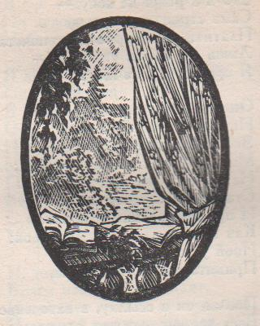
Поблекли ланиты её,
И сумраком вечныя ночи
Покрылось младое чело.
Ты счастья земного не знала,
Одним ожиданьем жила,
Любила – любя, ты страдала,
Страдая, в могилу сошла.
Зачем же краса молодая,
Так краток печальный твой путь?
Зачем? – И тоска неземная
Невольно теснится мне в грудь.
Лобзаю холодные руки
И плачу, над гробом склоняясь…
4-й ведущий: В Петербурге на старом Лазаревском кладбище Александро-Невской лавры стоит надгробие, окружённое железной оградой. На надгробии надпись…
5-й ведущий: «Наталья Николаевна Ланская. Родилась 27 августа 1812 года. Скончалась 26 ноября 1863 года».
4-й ведущий: Хочется верить, что когда-нибудь, в недалёком будущем, по человеческой и исторической справедливости к фамилии Ланская добавят: ПУШКИНА. Музыка звучит до конца.
Распорядительница салона: Дорогие друзья! Наша композиция окончена.
составитель и режиссёр-постановщик, ходожник-оформитель, я, распоряди-тельница салона и все ведущие (всех называет поимённо) желаем, чтобы всегда и всюду вас в жизни сопровождало прекрасное, такое же прекрас-ное, как проза, стихи и музыка, которые сегодня звучали.
Р.с. организует обсуждение композиции и чаепитие.
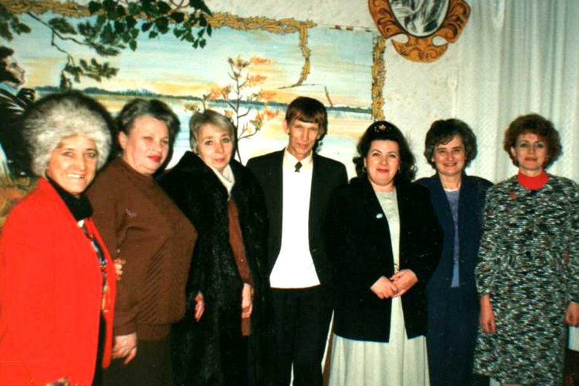

Хозяева и гости салона.

Используемая литература:

1. Ахматова А.А. О Пушкине / Статьи и заметки. – М.: Книга, 1989.
2. Белинская Г.И., Снежневская М.А. Изучение теории литературы в
средней школе.- М.: Просвещение, 1988.
3. Высочина Е.И. Образ, бережно хранимый: Жизнь Пушкина в памяти
поколений / Кн. Для учителя.- М.: Просвещение, 1989.
4. Живые страницы / А.С. Пушкин, Н.В. Гоголь, М.Ю. Лермонтов, В.Г.
Белинский в воспоминаниях в письмах, дневниках, автобиографиче
ских произведениях и документах.- М.: Детская литература, 1970.
5.Иванов В.Н. Александр Пушкин и его время.- М.; Молодая гвардия, 1977.
6. Искусство и школа / Книга для учителя.- М.: Просвещение, 1981.
7. Кочура А.Ф. Из искры – пламя.- М.: Советский писатель, 1977.
8. Кузнецова А. А. А душу твою люблю / Собр. соч. в 3-х тт. Т. 3.- М.:
Детская литература, 1984.
9. Лотман Ю.М. Александр Сергеевич Пушкин / Биография писателя.- Л.:
Просвещение, 1983.
10. Новиков И.А. Пушкин в изгнании.- М.: Правда, 1985.
11. Попова Т.В. О музыкальных жанрах. – М.: Знание, 1981.
12. Португалов К.П. Серьёзная музыка в школе / Пособие для учителей. –
М.: Просвещение, 1980.
13. Последний год жизни Пушкина / Сост. В.В. Кунина. – М.: Правда, 1989.
14. Пушкин А.С. Письма к жене.- Л.: Наука, 1986.
15. Пушкин А.С. Избранное.- М.: Просвещение, 1983.
16. Пушкин в портретах и иллюстрациях / Пособие для учителей средней
школы.- Л.: Учпедгиз, 1956.
17. Руденская М.П., Руденская С.Д. Они учились с Пушкиным.-
Лениздат,1976.
18. Русская литература / Хрестоматия для 8 класса средней школы.-М.,
Учпедгиз, 1960.
19. Русские писатели. Биобиблиографический словарь. Тт. 1,2.- М.:
Просвещение, 1990.
20. Русские поэты / Антология русской поэзии в 6 тт.- М., Детская
литература, 1991.
21. Семёнова М.Л. Творческая история произведений русских писателей.-
М.: Просвещение, 1990.
22. Хрестоматия по теории литературы / Пособие для студентов.- М.:
Просвещение, 1982.


